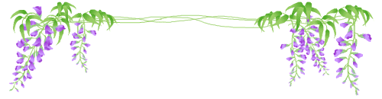
學 生 成 果 照 片
心得分享【配合讀本：超越自己】
書名：超越自己 書籍作者：劉墉
出版單位：水雲齋文化事業有限公司 出版年月：1993年09月 二版
●圖書作者與內容簡介：<超越自己>這本書是作者劉墉在他的獨生兒子考入紐
約史岱文森高中第一年時，寫給他兒子的一系列信件，雖然沒有什麼了不得
的經世偉略，但這本書裡卻充滿了一個父親殷切的叮嚀，透過寫書信的方
式，劉墉教導他的孩子怎樣面對如此艱難困苦的環境、如何應對未來會面臨
到的種種挑戰，也教他如何在這充滿競爭力的明星學校裡，戰勝自己的惰性
和童年時期的依賴心，找出自己的生存之道，進一步的發揮自己的潛能，突
破眼前的困境，超越自己。
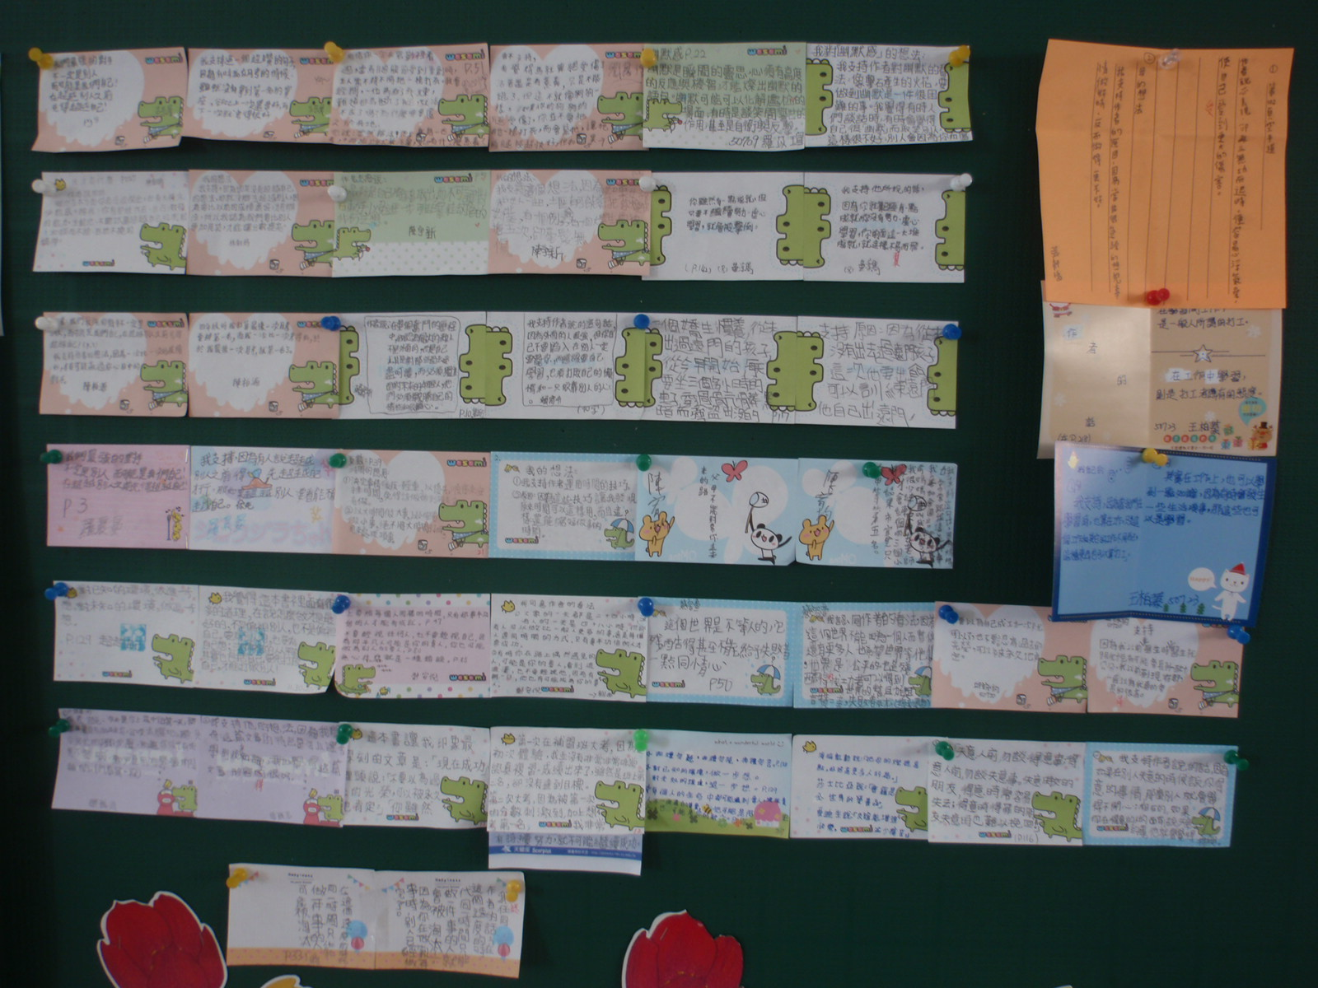

學 生 成 果 照 片
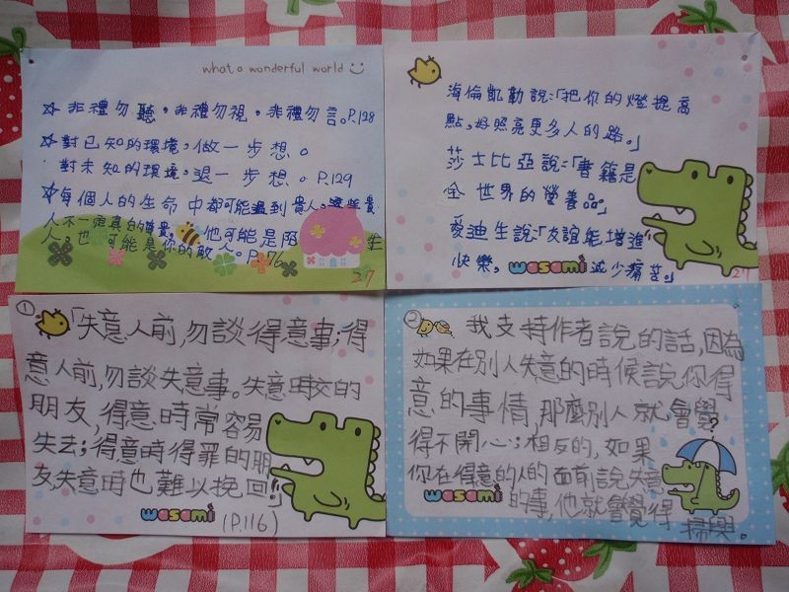
心得分享【配合讀本：超越自己】

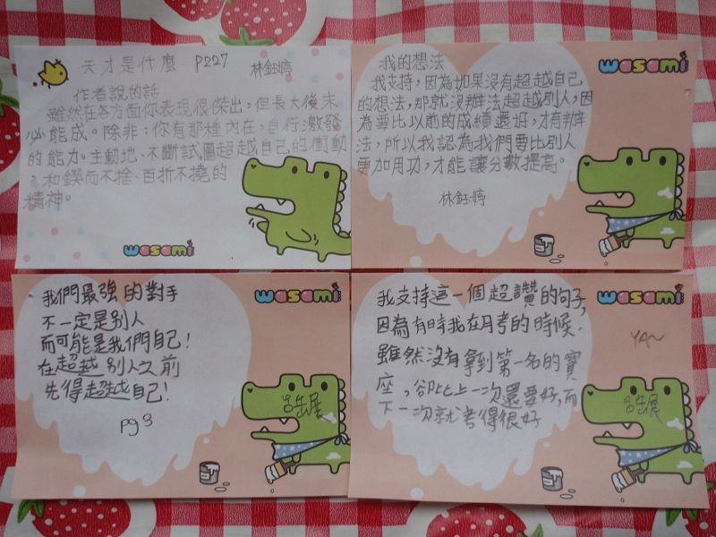

學 生 成 果 照 片
人物特質分析
【配合讀本】
舊經驗 康軒四下國語課本：永遠的馬偕/海倫‧凱勒的奇蹟/讀書報告－
－林書豪的故事/攀登生命的高峰/種樹的人
新學習 翰林五上國語課本：敏銳觀察
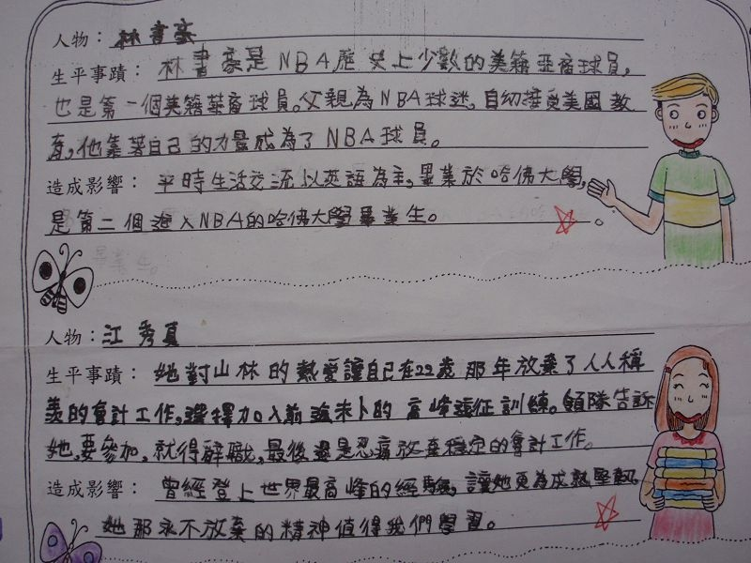

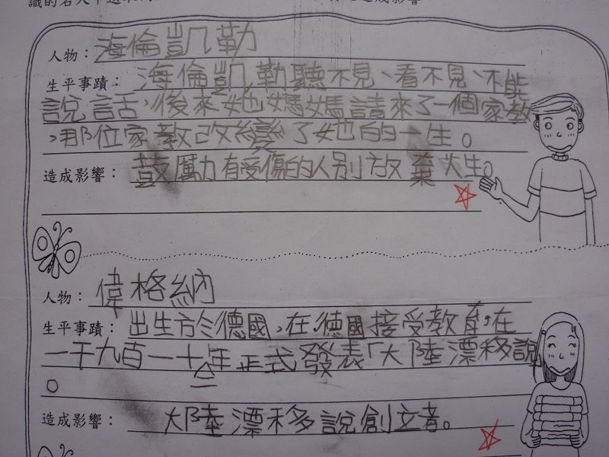

學 生 成 果 照 片
人物特質分析
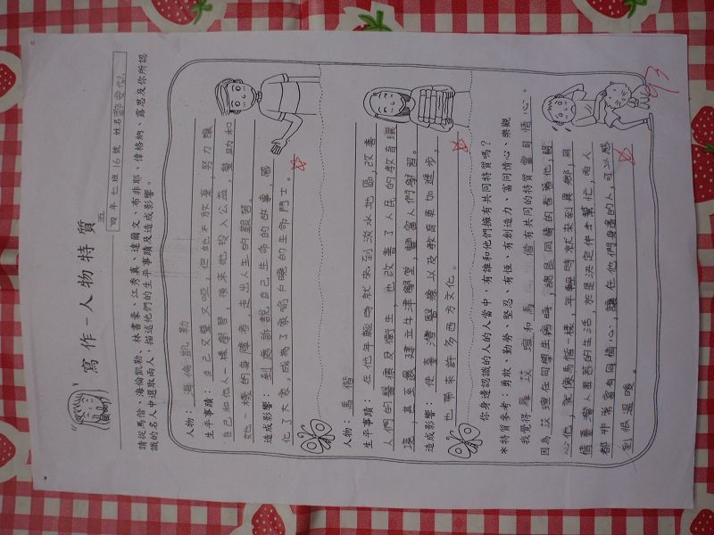

學 生 成 果 照 片
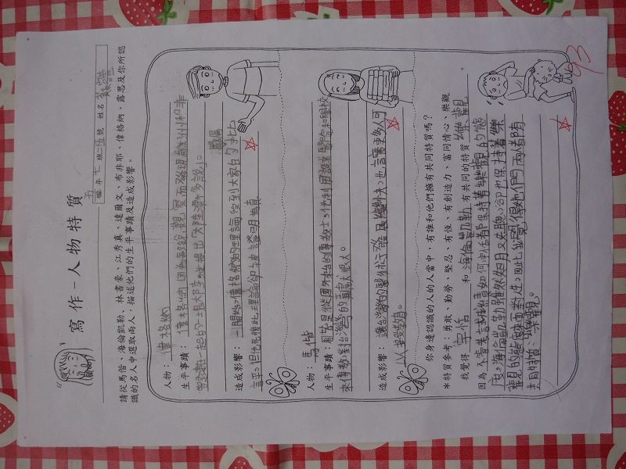
人物特質分析

學 生 成 果 照 片
人物特質分析
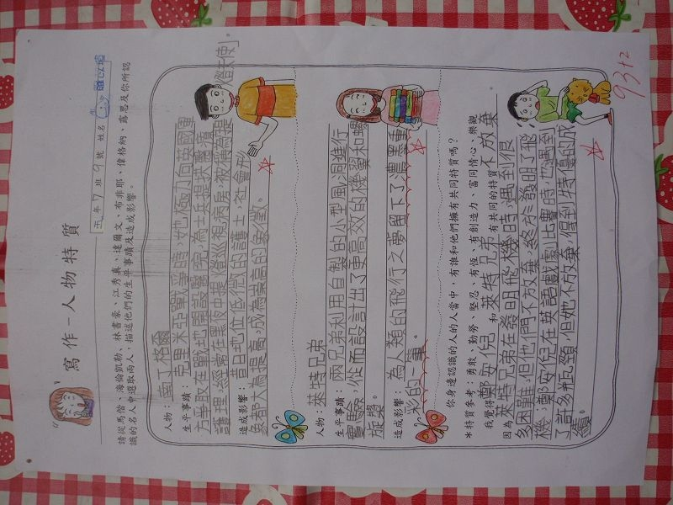

學 生 成 果 照 片
人物特質分析
